Tájékoztató a Börzsöny hegységi autóbusz túráról
2010. március 27-én szombaton

Gyülekezés: 8.15 órakor a Finommechanikai vállalat főbejáratánál (Bp. X. Fehér ·út 10.)
Indulás: 8:30 órakor
Programok:
- Utazás autóbusszal Szob és Márianosztrán keresztül Kóspallagra.
- Márianosztrán a búcsújáró műemlék barokk templom megnézése
- Gyalogtúra a Börzsöny-hegységben:
Útvonal: Kóspallag Kisinóci th. - Érsek-tisztás/Z, Z+, S+/ - Nagyirtáspuszta – Kisirtás-puszta /S+/ - Hosszú-völgy/S/ - Nagybörzsöny Táv: kb 12 km, Szint: 250 m
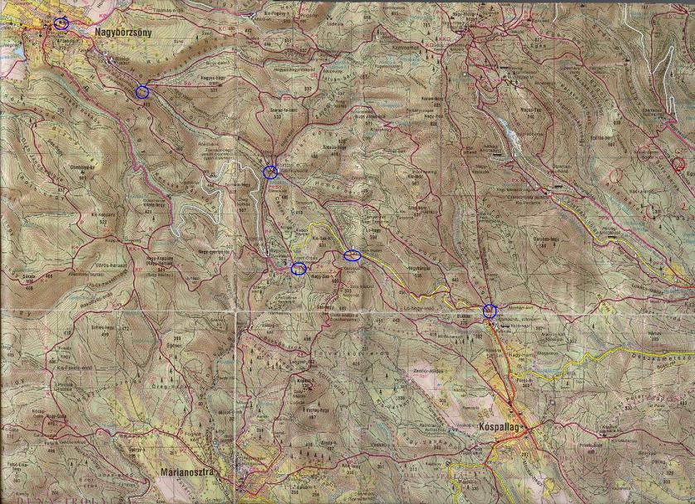

Nagybörzsönyben a Tájház és a Vízimalom kiállításának megtekintése.
Hazaérkezés: 18 óra körül.
Fontos tudnivalók:
- Részvételi díj: felnőtteknek 1700- Ft, amely az utazási költségeket tartalmazza
Belépők: teljes árú 400,- diák és nyugdíjas 250,- Ft.
- a túra folyamán nem tervezünk meleg étkezést, ezért mindenki gondoskodjék igényének megfelelő·úti élelmiszerről.
- - a túrázáshoz a tavaszi időjárásnak megfelelő réteges öltözék, esőkabát és kényelmes, vízálló túracipő ajánlott
Jelentkezési határidő: 2010. március 16-ig. Érdeklődés esetén várom a mielőbbi jelentkezéseket e-mail-ban Kovács Tamásnál, vagy a 06/28/452-119 vezetékes, vagy a 06/30/238-2197-es mobiltelefonon. Nagyné Borbély Ilonánál a 06-1-263-2859-es vezetékes, vagy 30-996-8655-ös mobil számon, vagy az ilona.b.nagyne@gmail.com e-mail címen.
Budapest, 2010. március 01.
Jó időt és túrázást kívánunk!

Üdvözlettel:
Kovács Tamás és Nagyné Borbély Ilona
túravezetők

